**PORTARIA Nº 066/2022GAB/PREF**

**O PREFEITO CONSTITUCIONAL DO MUNICÍPIO DE ARARUNA,** no uso das atribuições que lhe confere a Constituição Federal de 1988, o art. 41 da Lei Orgânica do Município c/c a Lei Municipal nº 043/2021,

**RESOLVE:**

**Art.1º -** Exonerar **ANTÔNIO TEIXEIRA NETO**, ocupante do Cargo em Comissão de Assessor Nível III, Símbolo PMA-CC-6, lotado na Secretaria de Infraestrutura, Obras e Serviços Urbanosda Prefeitura Municipal de Araruna, Estado da Paraíba.

**Art. 2º -** Esta Portaria entra em vigor a partir de sua publicação.

**GABINETE DO PREFEITO, ARARUNA-PB, 01 DE DEZEMBRO DE 2022.**

Registre-se. Publique-se.

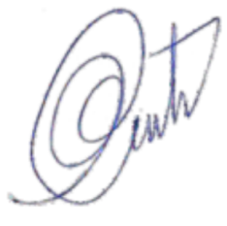

**Vital da Costa Araújo**

Prefeito Constitucional